Login and Registration
10 Maret 2015
8:51

Pada pertemuan ke-4 ini akan diterangkan bagaimana cara membangun sistem Login dan Registrasi dalam ANDROID dengan menggunakan PHP, MySQL dan SQLite. Selain itu juga akan diterangkan bagaimana cara membangun sebuah API (Application Programming Interface) sederhana dengan menggunakan PHP dan MySQL.

Gambar di bawah ini adalah merupakan tampilan hasi akhir dari pryek ini:

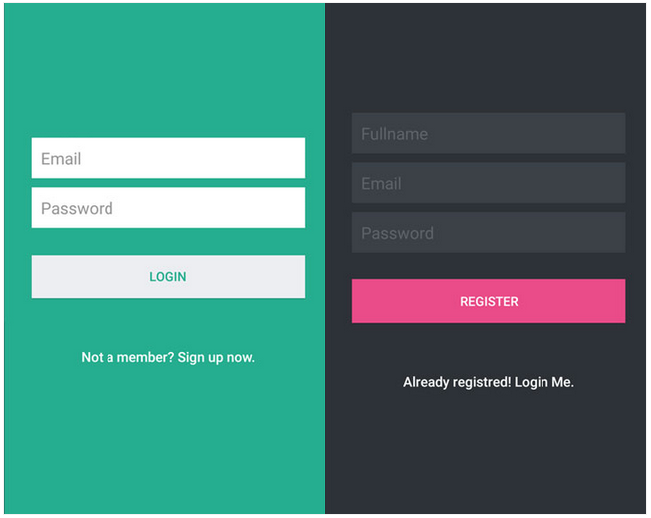

Rancangan Tampilkan/Screen
Hampior semua aplikasi Android menyertakan proses LOGIN Atau REGISTRASI untuk melakukan autentikasi user. Di sini akjan di tunjukkan bagaimana merancang tampilan layar android untuk proses LOGIN (halaman LOGIN) dan REGISTRASI (halaman Registrasi).

Halaman LOGIN akan dibuat seperti di tamapilkan pada gambar di bawah ini:

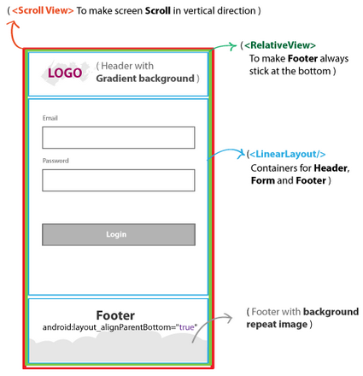

Halaman login dibuat dengan menggunakan beberapa jenis komponen LAYOUT.

Pada bagian terluar di gunakan jenis layout "Scroll View", dengan layout jenis ini maka bila ada bagian yang tidak tampak layar dapat di-scroll ke arah atas (vertical). Selanjutnya di dalam layout "Scroll View" di tambahkan layout jenis "Relative Layout" agar bagian "footer" dapat tetap menempel di bagian bawah. Terakhir ditambah tiga buah layout jenis " " untuk menampilkan bagian "Header", "Form", dan "Footer".

Pada tahap ini kita fokus pada pembuatan halaman L:OGIN dan Halaman REGISTRASI dan kontrol untuk berpindah-pindah di antara kedua halaman tersebut.

Membuat Project Baru:

  - Dari Eclipse buat sebuah proyek baru, dengan cara sebagai berikut: 'File > Project", "Android>Android Application Project", masukan nama project "FirstApp", dan pada bagian 'package name' diisi dengan "fki.mobile". Pada bagian Target SDK pilih tipe Android 2.3.3 (API level 10), selanjutnya click NEXT, NEXT, NEXT, dan click FINISH.

Membuat Halaman Login:

  - Membuat halaman Login, buat sebuah file baru 'login.xml' di bawah folder "res/layout". Arahkan kursor pada folder "res/layout", click-kanan > new > other. Kemudian di lanjutkan dengan memilih folder "Android" dan memilih menu "Android XML Layout File".

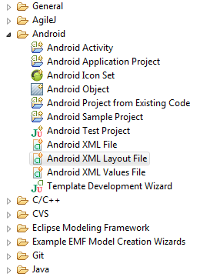

  - Selanjutnya masukan nama file "login.xml", dan click "Finish".
  - Buka file "login.xml" (double-click file login.xml) dan modifikasi baris kode yang ada di dalamnya sesuai dengan kode di bawah ini:

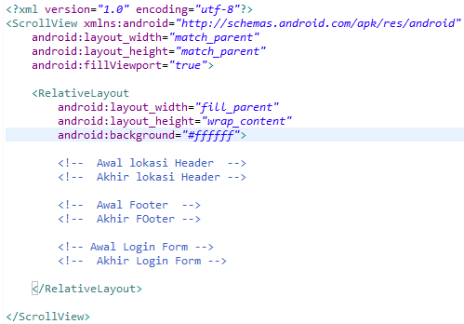

Merancang Bagian HEADER

  - Pada bagian header terdapat LOGO dan "Gradient background color". Buatlah tiga buah LOGO dengan dimensi yang berbeda, (a) High-density (tinggi: 72px), medium-density (tinggi: 48px), dan low_density (tinggi: 36px). Seperti contoh pada gambar berikut ini:



  - Buat file xml baru dalam folder "res/layout" dengan nama "header_gradient.xml", dan modifikasi isi file sesuaikan dengan kode di bawah ini:

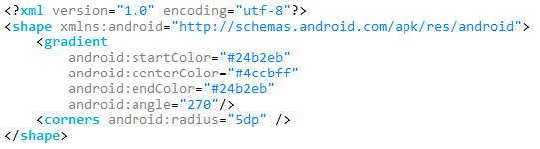

  - Buka kembali file "login.xml" dan tambahkan kode di bawah ini, lokasi berada di antara baris komentar <!-- Awal Header --> disini<!-- Akhir Header -->

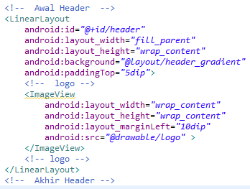

Merancang Bagian Footer

Pada bagian "footer" terdapat gambar yang berulang atau "background repeat image". Sehingga ketika orientasi layar berubah, maka pada footer akan terlihat gambar yang berulang.



  - Buat file xml baru di bawah folder "res/layout" dengan nama "footer_repeat.xml" dan modifikasi isi file menjadi seperti kode berikut ini:

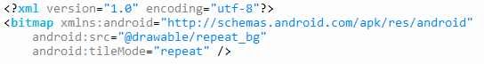

  - Buka kembali file "login.xml" kemudian tambah kode di bawah ini di antra tanda <!-- Awal Footer>disini<!-- Akhir Footer -->

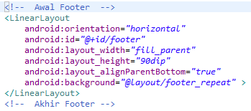

Merancang FORM LOGIN

Bagian FORM login mengandung dua buah kolom TEKS (textfield) yang dilengkapi dengan label dan sebuah komponen "BUTTON" LOGIN. Buka kembali file "login.xm" pada bagian di bawah footer (diantara tanda <!-- Awal Login Form>di sini<!-- Akhir Login Form --> ) tambahkan kode berikut ini:

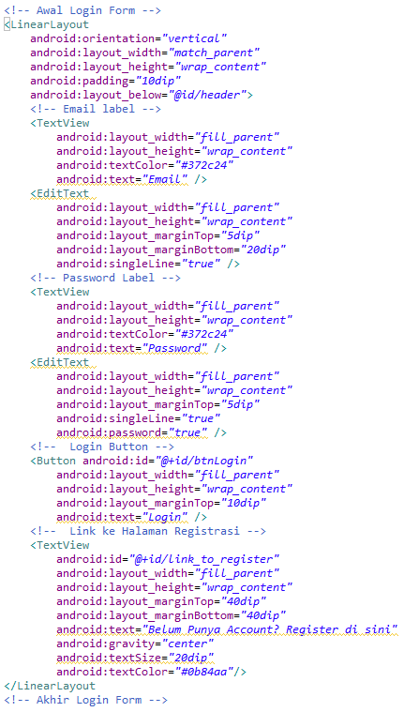

Merancang FORM REGISTRASI

Halaman REGISTRASI juga memiliki HEADER dan FOOTER yang sama dengan halaman LOGIN, tetapi FORM isian sedikit berbeda. FORM isian pada halaman registrasi berisi form tentang NAMA, EMAIL, PASSWORD (jika diperlukan juga termasuk form RETYPE PASSWORD).

Berikut ini adalah kode untuk membuat halaman registrasi.

  - Buat sebuah file xml baru di bawah folder "res/layout" dengan nama "register.xml" dan modifikasi isinya sesuaikan dengan kode berikut ini:

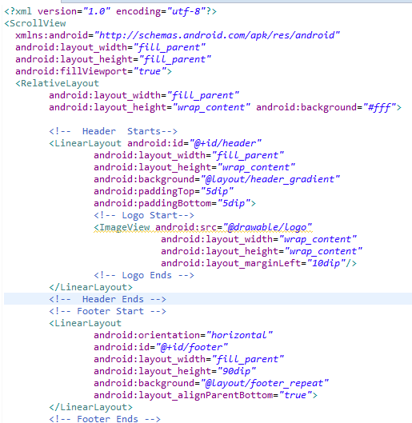

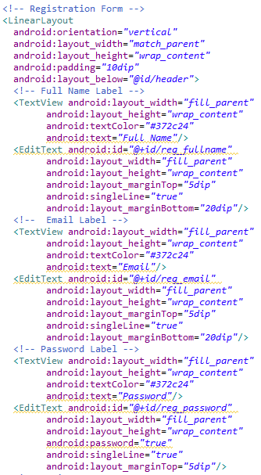

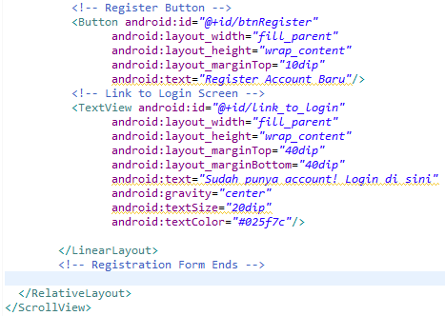

Berpindah halaman dari Halaman Login ke halaman Registrasi

Sampai dengan tahap ini, rancangan halaman LOGIN & REGISTRASI sudah selesai. Selanjutnya akan di buat kode untuk berpindah diantara kedua halaman tersebut.

  - Arahkan kursor pada "package" dibawah folder "src" yaitu "fki.mobile", dilanjutkan dengan click "kanan" > "new" > "class".

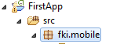

  - Kemudian pada bagian "Name", masukan sebuah nama "LoginActivity", dan click "Finish". Pada layar akan terlihat tampilan kode seperti berikut:

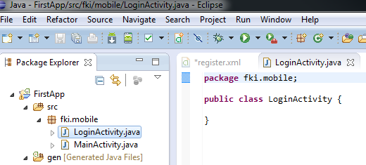

  - Selanjutnya tuliskan kode berikut ini dalam file "LoginActivity.java"

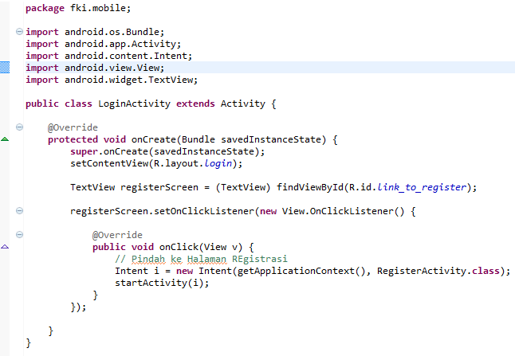

Berpindah halaman dari Halaman Registrasi ke halaman Login

  - Arahkan kursor pada "package" dibawah folder "src" yaitu "fki.mobile", dilanjutkan dengan click "kanan" > "new" > "class".
  - Kemudian pada bagian "Name", masukan sebuah nama "RegisterActivity", dan click "Finish".
  - Buka file "RegisterActiviy.java" dan modifikasi sesuai dengan kode program java di bawah ini:

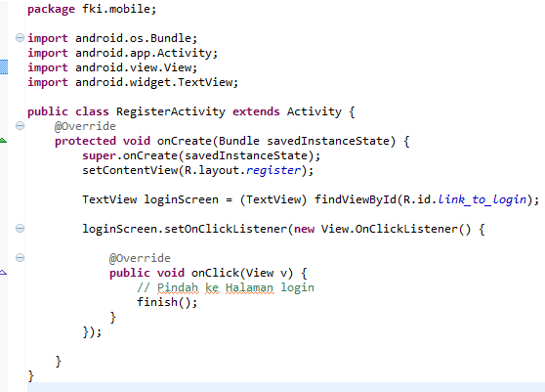

  - Open your RegisterActivity.java and modify your code to following. To switch back to login screen just call finish(). It will close the registration screen, so login screen will be shown

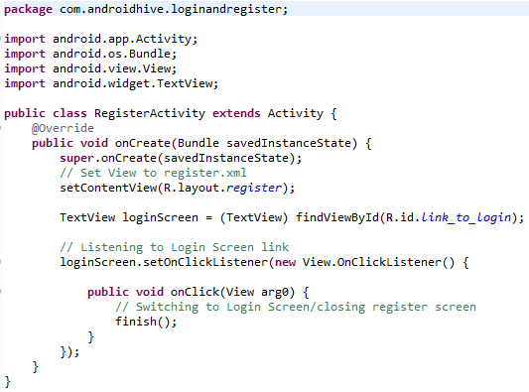

Memodifikasi file "AndroidManifest.xml"

Tahap terakhir dalam rancangan halaman login ini adalah memodifikasi halaman awal yang akan di tampilkan oleh aplikasi. Dalam hal ini Halaman Login sebagai awal tampilan aplikasi.

  - Buka file "AndroidManifest.xml"
  - Modifikasi isi file tersebut sesuai dengan kode di bawah ini:

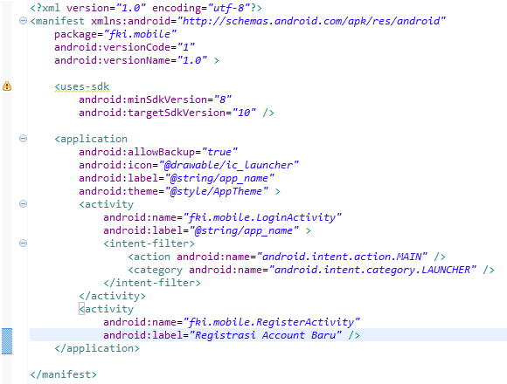

Selanjutnya lakukan proses kompilasi dan jalankan aplikasi.

